Предел функции
Вычисление  $\frac{a}{∞}=0$ $\frac{a}{0}=∞$  $$0∙a=0$$  $$∞∙a=∞$$  $\frac{0}{a}=0$ $\frac{∞}{a}=∞$ | Виды неопределённостей  $\frac{0}{0}$ $\frac{∞}{∞}$  ∞-∞  ∞∙0  $$1^{∞}$$  $$∞^{0}$$  $$0^{∞}$$ | Односторонние пределы  $$\lim_{x→xₒ-0}{f\left(x\right)=A₁}-предел слева$$  $$\lim_{x→xₒ+0}{f\left(x\right)=A₂}-предел справа$$  $$\lim_{x→xₒ}{f}\left(x\right)=0,f\left(x\right)- б.м.ф$$  $$\lim_{x→xₒ}{f\left(x\right)=∞,f\left(x\right)-б.б.ф}$$ | Формулы сокращённого умножения  $$a^{2}-b^{2}=\left(a+b\right)\left(a-b\right)$$  $${\left(a+b\right)}^{2}=a^{2}+2ab=b^{2}$$  $${\left(a-b\right)}^{2}=a²-ab+b²$$  $$a^{3}+b^{3}=\left(a+b\right)\left(a^{2}-ab+b^{2}\right)$$  $$a^{3}-b^{3}=\left(a-b\right)(a^{2}+ab+b^{2})$$  $$ax²+bx+c=a\left(x-x_{1}\right)(x-x_{2)}$$  $$x=\frac{-b±\sqrt{b^{2}-4ac}}{2a}$$

1-ый замечательный предел  $$\lim_{x→0}{\frac{sinx}{x}}=1$$  2-ой замечательный предел  $$\lim_{n→∞}{{\left(1+\frac{a}{n}\right)}^{\frac{n}{a}}}=e$$ |  |  |  | Следствия  $$\lim_{x→∞}{\frac{\operatorname{tg}{x}}{x}=}1$$  $$\lim_{x→0}{\frac{arctgx}{x}}=1$$  $$\lim_{x→0}{\frac{arcsin}{x}}=1$$  $$\lim_{x→0}{{(1+x)}^{\frac{1}{x}}=e}$$ | Золотое правило пределов  При раскрытии неопределённости $\frac{∞}{∞}$, $x→∞$:  $$\lim_{x→∞}{\frac{P_{n}(x)}{P_{m}(x)}}=\left\{\begin{aligned}\frac{a}{b},при n=m(a и b-коэф-ты при ст.степ. \\ 0, при n<m \\ ∞, при n>m\end{aligned}\right\}$$
Таблица эквивалентных функций |  |  |  |  | Непрерывность функции  Непрерывность требует выполнения трёх условий:  1)Функция определена в точке $x_{0}$ и в её окрестностях  2)Функция имеет предел при $x→0$  3)$\lim_{x→x_{0}}{f\left(x\right)=f\left(x\right)}$  Точки разрыва:  I-ого рода: если в этой точке существуют  конечные пределы слева и справа  $$\lim_{x→xₒ-0}{f\left(x\right)=A₁}$$  $$\lim_{x→xₒ+0}{f\left(x\right)=A₂}$$  а)если $A_{1}≠A_{2}$, точка конечного разрыва  б)если $A_{1}=A_{2}$, точка устранимого разрыва  II-ого рода: если по крайней мере один из односторонних пределов  не существует или равен ∞
$$\sin{x}\underset{x→0}{≅}{x}$$  $$1-\cos{x}\underset{x→0}{≅}{\frac{x²}{2}}$$  $$tgx\underset{x→0}{≅}{x}$$  $$arctgx\underset{x→0}{≅}{x}$$  $$arcsinx\underset{x→0}{≅}{x}$$ |  | $$a^{x}-1\underset{x→0}{≅}{x∙lna}$$  $$\log_{a}{(1+x)\underset{x→0}{≅}{\frac{x}{ln a}}}$$  $$e^{x}-1\underset{x→0}{≅}{x}$$  $$\ln{(1+x)}\underset{x→0}{≅}{x}$$  $${(1+x)}^{m}-1\underset{x→0}{≅}{k∙x}$$
$$y=f(x)$$ | График |  | Некоторые значения пределов
$$y=\frac{1}{x}$$ | 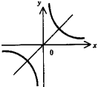 |  | $$x→0,y→±∞$$  $$x→±∞,y→0$$ |  |  | $\lim_{x→0+0}{\frac{1}{x}}=∞$ $\lim_{x→x-0}{\frac{1}{x}=-∞}$ $\lim_{x→±∞x}{\frac{1}{x}=0}$
$$y=\ln{x}$$ | 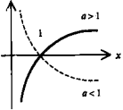 |  | $$x→0,y→-∞$$  $$x→∞,y→∞$$  $$x→-∞,y→не сущест.$$ |  |  | $$\lim_{x→0}{\ln{x=∞ \lim_{x→-∞}{lnx=не существует}}}$$
$$y=a^{x},a>1$$  $$y=e^{x}$$ | 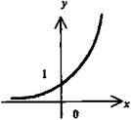 |  | $$x→0,y→1$$  $$x→∞,y→∞$$  $$x→-∞,y→0$$ |  |  | $$\lim_{x→-∞}{a^{x}}=0 \lim_{x→∞}{a^{x}=∞}$$
$$y=\sin{x}$$ | 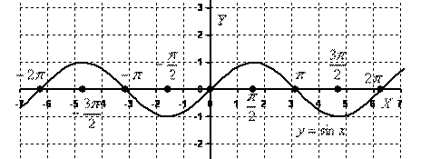 |  | $$x→0,y→0$$  x$→±∞,y→не сущест.$ |  |  | $$\lim_{x→±∞}{sinx=}не существует$$
$$y=tgx$$ | 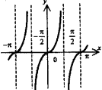 |  | $$x→\frac{π}{2}, y→∞$$  $$x→∞, y-y=не сущ.$$  $$x→0,y→0$$ |  |  | $$\lim_{x→\frac{π}{2}}{tgx=±∞ \lim_{x→∞}{tgx=не существует}}$$
$$y=arctgx$$ | 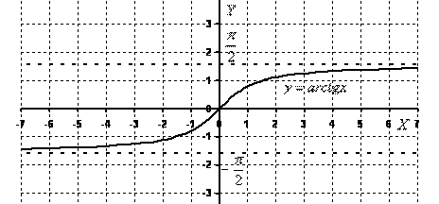 |  | $$x→∞,y→\frac{π}{2}$$

